Resolución del Pleno del Instituto de Transparencia, Acceso a la Información Pública y Protección de Datos Personales del Estado de México y Municipios, con domicilio en Metepec, Estado de México, de fecha diez de julio de dos mil diecinueve.

VISTO el expediente electrónico formado con motivo del recurso de revisión 03247/INFOEM/IP/RR/2019, interpuesto por la C. xxxxxx xxxxxx xxxxxxxx, en lo sucesivo EL RECURRENTE, en contra de la respuesta del Ayuntamiento de Atenco, en lo sucesivo EL SUJETO OBLIGADO se procede a dictar la presente resolución con base en lo siguiente:

RESULTANDO

I. En fecha once de abril de dos mil diecinueve, EL RECURRENTE, presentó a través del Sistema de Acceso a la Información Mexiquense, en lo subsecuente SAIMEX ante EL SUJETO OBLIGADO, la solicitud de acceso a información pública, a la que se le asignó el número de folio 00040/ATENCO/IP/2019, mediante la cual solicitó:
“Solicitud de la licitación publica y del acuerdo firmado por la administración municipal vigente con los recolectores de basura.” (Sic)

MODALIDAD DE ENTREGA: a través del SAIMEX.

II. Con base en el detalle de seguimiento del SAIMEX, se advierte que en fecha veintidós de abril de dos mil diecinueve, la Unidad de Transparencia del SUJETO OBLIGADO, turnó mediante requerimientos, el contenido de la solicitud de información a los Servidores Públicos Habilitados que consideró competentes, tal y como se aprecia de la imagen:

III. De las constancias que obran en el expediente electrónico del SAIMEX, se advierte que en fecha treinta de abril de dos mil diecinueve, EL SUJETO OBLIGADO dio respuesta a la solicitud de acceso a la información pública, en los términos siguientes:
“Atenco, México a 30 de Abril de 2019
Nombre del solicitante: xxxxxx xxxxxx xxxxxxxx
Folio de la solicitud: 00040/ATENCO/IP/2019

En respuesta a la solicitud recibida, nos permitimos hacer de su conocimiento que con fundamento en el artículo 53, Fracciones: II, V y VI de la Ley de Transparencia y Acceso a la Información Pública del Estado de México y Municipios, le contestamos que:

Se envía respuesta a la solicitud de información.
ATENTAMENTE
Lic. Rosa María Palma Tapia.”(Sic)

Asimismo, EL SUJETO OBLIGADO adjuntó a su respuesta los archivos electrónicos denominados Oficio RVP-032-2019.pdf, Respuesta Solicitud 40-2019.pdf, Oficio PMA-SP-35-2019.pdf, mismos que se omite su inserción por ser del conocimiento de las partes, aunados a que serán materia de análisis.
IV. Inconforme con la respuesta, en fecha dos de mayo de dos mil diecinueve, EL RECURRENTE interpuso el presente recurso de revisión, mismo que fue registrado en el SAIMEX y se le asignó el número de expediente 03247/INFOEM/IP/RR/2019, en el que expresó como Acto impugnado:
“La información proporcionada es ambigua en los dos oficios de respuesta.”(Sic)

Asimismo, señaló como razones o motivos de la inconformidad:

“Refiere en uno de los oficios que no esta concesionada, razón por la cual no hubo licitación, sin embargo en otro oficio refiere que la dirección de servicios públicos menciona que es la encargada de hacer los convenios.” (Sic)

V. El dos de mayo de dos mil diecinueve, el recurso de que se trata se envió electrónicamente al Instituto de Transparencia, Acceso a la Información Pública y Protección de Datos Personales del Estado de México y Municipios y con fundamento en el artículo 185, fracción I de la Ley de Transparencia y Acceso a la Información Pública del Estado de México y Municipios, fue turnado a la Comisionada Eva Abaid Yapur, a efecto de decretar su admisión o desechamiento.

VI. El nueve de mayo de dos mil diecinueve, atento a lo dispuesto en el artículo 185 fracciones I, II y IV de la Ley de Transparencia y Acceso a la Información Pública del Estado de México y Municipios, se acordó la admisión a trámite del referido recurso de revisión, así como la integración del expediente respectivo, mismo que se puso a disposición de las partes, para que en un plazo máximo de siete días hábiles, realizarán manifestaciones, alegatos y ofrecieran las pruebas que a su derecho conviniera o exhibiera el Informe Justificado, según fuera el caso.
VII. De las constancias que obran en el SAIMEX, se advierte que EL RECURRENTE omitió presentar, manifestaciones y alegatos; así como, ofrecer los medios de prueba que a su derecho convinieran. Por su parte, EL SUJETO OBLIGADO remitió los archivos electrónicos denominados Informe Justificado RR-3247-2019.pdf, RR.003247.pdf mismos que se pusieron a disposición del particular en fecha uno de julio de dos mil diecinueve, en términos del artículo 185, fracción III de la Ley de la materia:
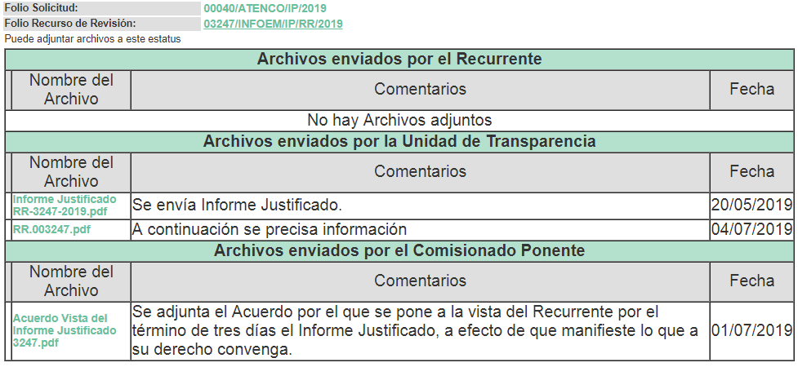

VIII. Una vez analizado el estado procesal que guardaba el expediente, el cinco de julio de dos mil diecinueve, la Comisionada Ponente acordó el cierre de instrucción, así como, la remisión del mismo a efecto de ser resuelto, de conformidad con lo establecido en el artículo 185, fracciones VI y VIII de la Ley de Transparencia y Acceso a la Información Pública del Estado de México y Municipios; y

IX. El cinco de julio de dos mil dieciocho, la Comisionada Ponente acordó ampliar el plazo para resolver el recurso de revisión de mérito, por un periodo de hasta quince días hábiles, de conformidad con el artículo 181 tercer párrafo de la Ley de Transparencia y Acceso a la Información Pública del Estado de México y Municipios.
CONSIDERANDO
PRIMERO. Competencia. Este Instituto de Transparencia, Acceso a la Información Pública y Protección de Datos Personales del Estado de México y Municipios, es competente para conocer y resolver el presente recurso, conforme a lo dispuesto en los artículos 6, Letra A de la Constitución Política de los Estados Unidos Mexicanos; 5, párrafos vigésimo segundo, vigésimo tercero y vigésimo cuarto, fracciones IV y V de la Constitución Política del Estado Libre y Soberano de México; 1, 2 fracción II, 13, 29, 36 fracciones I y II, 176, 178, 179, 181 párrafo tercero y 185 de la Ley de Transparencia y Acceso a la Información Pública del Estado de México y Municipios; y 9 fracciones I y XXIV y 11 del Reglamento Interior del Instituto de Transparencia, Acceso a la Información Pública y Protección de Datos Personales del Estado de México y Municipios; toda vez que se trata de recursos de revisión interpuestos por un Ciudadano en términos de la Ley de la materia.

SEGUNDO. Interés. El recurso de revisión fue interpuesto por parte legítima en atención a que fue presentado por EL RECURRENTE, quien es la misma persona que formuló la solicitud de acceso a la información pública al SUJETO OBLIGADO.

TERCERO. Oportunidad. El recurso de revisión fue interpuesto dentro del plazo de quince días hábiles contados a partir del día siguiente al en que EL RECURRENTE tuvo conocimiento de la respuesta impugnada, tal y como lo prevé el artículo 178 de la Ley de Transparencia y Acceso a la Información Pública del Estado de México y Municipios, que establece:
“Artículo 178. El solicitante podrá interponer, por sí mismo o a través de su representante, de manera directa o por medios electrónicos, recurso de revisión ante el Instituto o ante la Unidad de Transparencia que haya conocido de la solicitud dentro de los quince días hábiles, siguientes a la fecha de la notificación de la respuesta.
A falta de respuesta del sujeto obligado, dentro de los plazos establecidos en esta Ley, a una solicitud de acceso a la información pública, el recurso podrá ser interpuesto en cualquier momento, acompañado con el documento que pruebe la fecha en que presentó la solicitud.
En el caso de que se interponga ante la Unidad de Transparencia, ésta deberá remitir el recurso de revisión al Instituto a más tardar al día siguiente de haberlo recibido.”
En efecto, atendiendo a que EL SUJETO OBLIGADO notificó la respuesta a la solicitud de información pública el treinta de abril de dos mil dieciocho; en consecuencia el plazo de quince días hábiles que el artículo 178 de la ley de la materia otorga al RECURRENTE para presentar el recurso de revisión, transcurrió del dos al veintitrés de mayo de dos mil diecinueve sin contemplar en el cómputo los días cuatro, cinco, once, doce, dieciocho y diecinueve de mayo del año dos mil diecinueve, por corresponder a sábados y domingos, considerados como días inhábiles, en términos del artículo 3 fracción X de la Ley de Transparencia y Acceso a la Información Pública del Estado de México y Municipios; así como, los días uno y seis de mayo de dos mil diecinueve, por corresponder a un día de suspensión de labores, en términos del Calendario Oficial de este Instituto, publicado en el Periódico Oficial del Estado Libre y Soberano de México “Gaceta del Gobierno”, el diecinueve de diciembre del año dos mil dieciocho.
En ese tenor, si el recurso de revisión que nos ocupa, se interpuso el veintiocho de enero de dos mil diecinueve, éste se encuentra dentro de los márgenes temporales previstos en el citado precepto legal y, por tanto, se considera oportuno.
CUARTO. Procedibilidad. Del análisis efectuado se advierte que resulta procedente la interposición de los recursos y se concluye la acreditación plena de todos y cada uno de los elementos formales exigidos por el artículo 180 de la Ley de Transparencia y Acceso a la Información Pública del Estado de México y Municipios en vigor, en atención a que fueron presentados mediante el formato visible en EL SAIMEX.

QUINTO. Análisis de causal de sobreseimiento. Una vez determinada la vía sobre la que versará el presente recurso y previa revisión del expediente electrónico, se advierte que EL RECURRENTE solicitó del SUJETO OBLIGADO, vía SAIMEX, la licitación pública y del acuerdo firmado por la Administración Municipal 2019-2020 con los recolectores de la basura.

Precisado lo anterior, se observa que en su respuesta, EL SUJETO OBLIGADO, remite los archivos electrónicos Oficio RVP-032-2019.pdf, Respuesta Solicitud 40-2019.pdf, Oficio PMA-SP-35-2019.pdf, mismos en los cuales se advierte dentro de ellos lo siguiente:

Oficio RVP-032-2019.pdf: oficio signado por el Jefe de Regulación de la Vía Pública, en donde manifiesta que el servicio público de limpia, recolección y traslado de residuos sólidos no se encontraban concesionados, por lo que no contaban con ningún proceso de licitación pública.

Respuesta Solicitud 40-2019.pdf: Oficio firmado por la Titular de la Unidad de Transparencia del Ayuntamiento, en donde informa al particular que se le remiten los oficios signados por los titulares a los cuales se les turnó la solicitud de información.

Oficio PMA-SP-35-2019.pdf: Oficio signado por el Director de Servicios Públicos, mismo en el que manifiesta que, la Dirección de Reglamentos y Vía Pública, era la encargada de realizar los convenios con los propietarios de los vehículos recolectores de basura.
Inconforme con dicha respuesta, el hoy RECURRENTE procedió a interponer el presente recurso de revisión, adoleciéndose toralmente respecto de la respuesta proporcionada por EL SUJETO OBLIGADO argumentando que se los oficios remitidos por EL SUJETO OBLIGADO, eran contradictorios.

Se destaca, EL RECURRENTE no hizo las manifestaciones que a su derecho convinieran tal y como se mostró en el resultando número VII; por otro lado, EL SUJETO OBLIGADO rindió Informe Justificado, mismo que se puso a disposición del particular, toda vez que añadía elementos que aportaron al propósito de satisfacer el derecho de acceso a la información.

En ese sentido, a consideración de esta Ponencia Resolutora el derecho de acceso a la información pública de EL RECURRENTE fue satisfecho por EL SUJETO OBLIGADO, al momento de rendir su Informe Justificado.

Para ilustrar lo anterior, debe precisarse que personal adscrito a esta Ponencia Resolutora procedió a corroborar si efectivamente a través de la documentación remitida en Informe Justificado se pudiera colma r el derecho de acceso a la información accionado por el particular.

Es así que en primer término, tenemos que EL SUJETO OBLIGADO, remite el archivo electrónico denominado Informe Justificado RR-3247-2019.pdf, mismo en donde manifiesta el orden cronológico en el que fueron turnadas las solicitudes para que se emitiera una respuesta a la solicitud tal y como se aprecia en la imagen inserta a continuación:
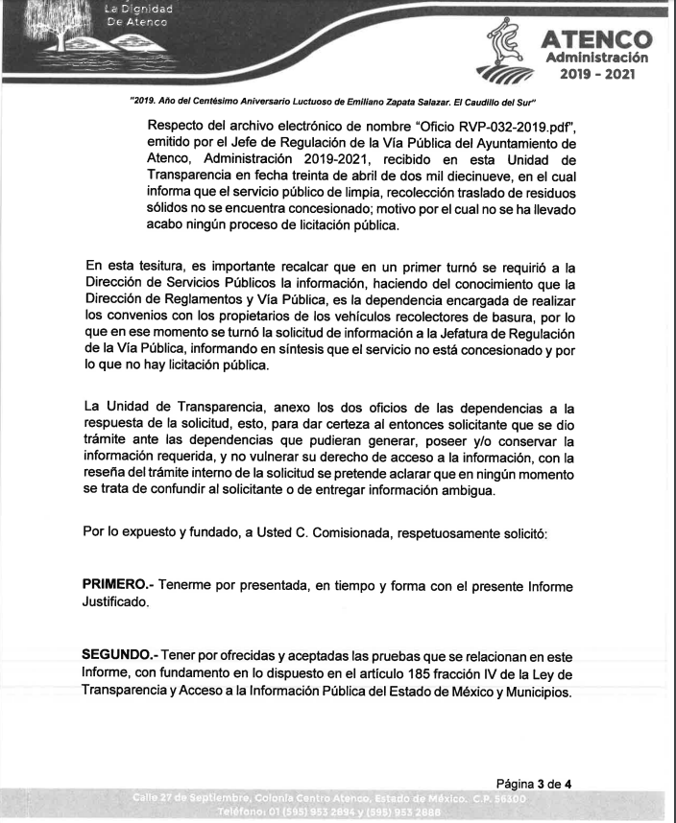
Por otro lado, en el documento adjunto denominado RR.003247.pdf, se advierte de manera precisa que, EL SUJETO OBLIGADO con la finalidad de otorgar certeza jurídica a las actuaciones remitidas con anterioridad, manifiesta mediante el oficio signado por el Director de Servicios Públicos que el servicio de limpia, recolección y traslado de residuos sólidos en el Municipio de Atenco no se encontraba concesionado por lo que no se había llevado a cabo ningún proceso de licitación pública tal y como se advierte a continuación:
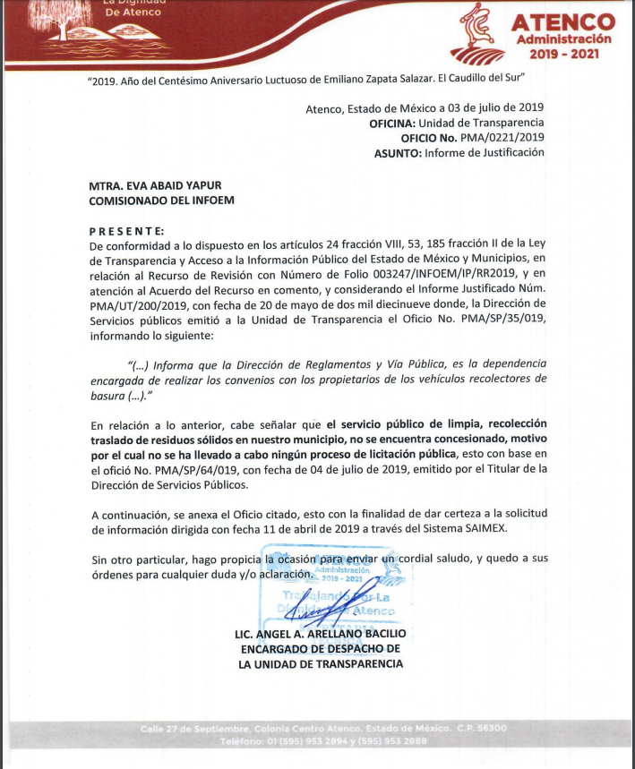

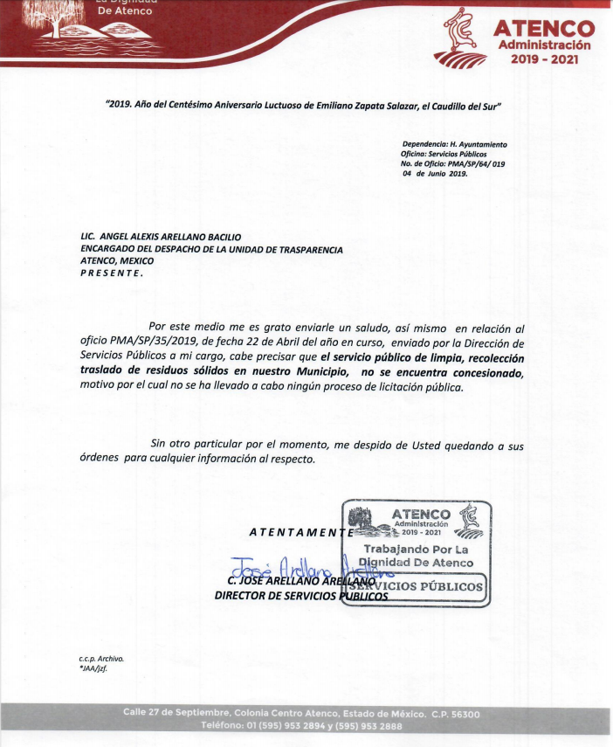
Aunado a lo anterior, no puede perderse de vista, que la manifestación anteriormente señalada es realizada por el área competente para conocer de la solicitud del particular, tal y como se puede apreciar en las atribuciones de la Dirección de Servicios Públicos del Ayuntamiento de Atenco, inmersos su el Bando Municipal dentro del numeral 163

Capítulo VII.
Del Alumbrado Público; Limpia, Recolección, Traslado y Disposición final de residuos no peligrosos domiciliarios.

Artículo 163. Corresponde a la Dirección de Servicios Públicos del Ayuntamiento, la prestación de los servicios públicos de alumbrado público, limpia, recolección, traslado y disposición final de residuos no peligrosos domiciliarios de conformidad con la normatividad aplicable, en los días y horarios establecidos mediante la expedición de un reglamento respectivo. Los servicios que deben ser prestados de manera regular y uniforme dentro del territorio Municipal, con el fin de mejorar la calidad de vida de los habitantes del Municipio.

En ese contexto, tal y como fue señalado en párrafos supra, EL SUJETO OBLIGADO al rendir el Informe Justificado correspondiente, remitió el archivo electrónico denominado RR.003247.pdf que contiene documentación que contesta el requerimiento formulado por el particular, esto es, el oficio mediante el cual EL SUJETO OBLIGADO, hace del conocimiento del RECURRENTE, que el servicio de recolección de basura en el municipio de Atenco no se encuentra concesionado y al no estarlo, no existió ningún procedimiento de licitación.

Así, en atención a las consideraciones anteriores, esta Ponencia Resolutora advierte que en el presente caso, se actualiza la hipótesis prevista en el artículo 192, fracción III, de la Ley de Transparencia y Acceso a la Información Pública del Estado de México y Municipios, que dispone lo siguiente:
“Artículo 192. El recurso será sobreseído, en todo o en parte, cuando una vez admitido, se actualicen alguno de los siguientes supuestos:
[…]
III. El sujeto obligado responsable del acto lo modifique o revoque de tal manera que el recurso de revisión quede sin materia;”
(Énfasis añadido)
En esa tesitura, conviene desglosar los elementos del artículo 192, fracción III, de la Ley de la materia, previamente transcrito, de manera tal que procede el sobreseimiento del presente recurso de revisión, en virtud de que EL SUJETO OBLIGADO modificó el acto impugnado, dejando el medio de impugnación sin efecto o materia.
1.- El sujeto obligado responsable,
2.- Acto,
3.- Que se modifique o revoque, y
4.- De tal manera que el medio de impugnación quede sin efecto o materia.
El primer elemento normativo, se actualiza ya que EL SUJETO OBLIGADO responsable, es el Ayuntamiento de Atenco.
El segundo elemento normativo, es la existencia de un acto, en el caso en concreto que nos ocupa se actualiza con la respuesta del SUJETO OBLIGADO, modificada con el contenido del Informe Justificado, tratándose del oficio remitido mediante Informe Justificado en donde se realiza la precisión por parte del servidor público habilitado competente., que el servicio no se encontraba concesionado aunado a que especificó el orden cronológico de los mismo, otorgando así certeza jurídica al particular atendiendo a lo señalado en la fracción I del artículo 9 de la Ley de Transparencia y Acceso a la Información Pública del Estado de México y Municipios que establece lo siguiente:
Artículo 9. El Instituto deberá regir su funcionamiento de acuerdo a los siguientes principios:
I. Certeza: Principio que otorga seguridad y certidumbre jurídica a los particulares, en virtud de que permite conocer si las acciones del Instituto son apegadas a derecho y garantiza que los procedimientos sean completamente verificables, fidedignos y confiables; (Sic)
Es de lo anterior, que esta Ponencia concluye que el derecho de acceso a la información fue satisfecho, toda vez que se le otorgó una contestación a la pretensión planteada, misma que conforme a las atribuciones conferidas por el artículo 36 de la Ley de la Materia, este Órgano garante no está facultado para dudar de la veracidad de la información remitida por los sujetos obligados.

Cabe destacar que, la respuesta a la solicitud de acceso a la información pública por parte del SUJETO OBLIGADO, es considerada como el “acto” que fue impugnado por EL RECURRENTE.

En ese sentido, la naturaleza jurídica de los actos que emiten los Sujetos Obligados, está delimitada por la misma Ley de la materia, ya que, el hecho de emitir actos no previstos en el marco normativo que en transparencia rige su actuar, serían ilegales de estricto derecho, por lo que, los “actos” a que se refiere esta fracción están contenidos en su artículo 53, el cual establece:
“Artículo 53. Las Unidades de Transparencia tendrán las siguientes funciones:
I. Recabar, difundir y actualizar la información relativa a las obligaciones de transparencia comunes y específicas a la que se refiere la Ley General, esta Ley, la que determine el Instituto y las demás disposiciones de la materia, así como propiciar que las áreas la actualicen periódicamente conforme a la normatividad aplicable;
II. Recibir, tramitar y dar respuesta a las solicitudes de acceso a la información;
III. Auxiliar a los particulares en la elaboración de solicitudes de acceso a la información y, en su caso, orientarlos sobre los sujetos obligados competentes conforme a la normatividad aplicable;
IV. Realizar, con efectividad, los trámites internos necesarios para la atención de las solicitudes de acceso a la información;
V. Entregar, en su caso, a los particulares la información solicitada;
VI. Efectuar las notificaciones a los solicitantes;
VII. Proponer al Comité de Transparencia, los procedimientos internos que aseguren la mayor eficiencia en la gestión de las solicitudes de acceso a la información, conforme a la normatividad aplicable;
VIII. Proponer a quien preside el Comité de Transparencia, personal habilitado que sea necesario para recibir y dar trámite a las solicitudes de acceso a la información;
IX. Llevar un registro de las solicitudes de acceso a la información, sus respuestas, resultados, costos de reproducción y envío, resolución a los recursos de revisión que se hayan emitido en contra de sus respuestas y del cumplimiento de las mismas;
X. Presentar ante el Comité, el proyecto de clasificación de información;
XI. Promover e implementar políticas de transparencia proactiva procurando su accesibilidad;
XII. Fomentar la transparencia y accesibilidad al interior del sujeto obligado;
XIII. Hacer del conocimiento de la instancia competente la probable responsabilidad por el incumplimiento de las obligaciones previstas en la presente Ley; y
XIV. Las demás que resulten necesarias para facilitar el acceso a la información y aquellas que se desprenden de la presente Ley y demás disposiciones jurídicas aplicables.”
Es decir, la impugnación del RECURRENTE debe ser sobre la emisión de un “Acto”, ya sea en sentido positivo o negativo.

Ahora bien, por cuanto hace al tercer elemento normativo, es en esencia una condicional, consistente en que la dependencia o entidad responsable del acto o resolución impugnada la modifique o revoque; en cuanto hace a la modificación, ocurre cuando quien emitió su respuesta (acto o resolución), con posterioridad cambia la información proporcionada en un principio, cuyos resultados no dejan sin efectos la respuesta dada, sino que tiene por objeto añadir, suprimir, o sustituir datos, lo cual puede ser de forma parcial.

Por cuanto hace a la revocación, a diferencia de la modificación, ocurre cuando la dependencia o entidad responsable (SUJETO OBLIGADO), del acto o resolución impugnada, suprime, elimina o cancela la totalidad de su respuesta y emite otra en su lugar dejando sin efecto lo que en un principio respondió.

En ese tenor, un acto impugnado queda sin efectos, cuando aun existiendo jurídicamente (esto es, que no se ha modificado, ni revocado) ya no genera ninguna consecuencia legal.

En tanto que, un acto impugnado queda sin materia, cuando ha sido satisfecha la pretensión de lo pedido o exigido por LA RECURRENTE de manera que EL SUJETO OBLIGADO entrega una respuesta que aunque sea posterior a los términos previstos en la ley, mediante ésta concede la información solicitada, en este caso, a través del Informe Justificado.

Bajo esas consideraciones, se afirma que en el recurso de revisión sujeto a estudio se actualiza la hipótesis jurídica citada en el cuarto elemento, toda vez que quedó probado que, EL SUJETO OBLIGADO mediante un acto posterior a su respuesta, como lo fue el Informe Justificado, que contiene la información requerida por LA RECURRENTE, lo que colma su derecho humano de acceso a la información pública y deja sin materia el presente recurso.

En consecuencia, se determina SOBRESEER el presente recurso de revisión, en términos del artículo 186, fracción I, de la Ley de Transparencia y Acceso a la Información Pública del Estado de México y Municipios dado a que EL SUJETO OBLIGADO a través del informe justificado colmó el derecho de acceso a la información pública accionado por el particular, al otorgar certidumbre jurídica.

Así, con fundamento en lo prescrito en los artículos 5, párrafos vigésimo segundo, vigésimo tercero y vigésimo cuarto, fracciones IV y V, de la Constitución Política del Estado Libre y Soberano de México, y los artículos 2, fracción II, 9, 29, 36, fracciones I y II, 176, 178, 179, 181, 185, fracción I, 186 y 188, de la Ley de Transparencia y Acceso a la Información Pública del Estado de México y Municipios, este Pleno:
RESUELVE
PRIMERO. Se SOBRESEE el recurso de revisión número 03247/INFOEM/IP/RR/2019, porque al modificar la respuesta, el recurso de revisión quedó sin materia en términos del Considerando QUINTO de la presente resolución.
SEGUNDO Notifíquese al Titular de la Unidad de Transparencia del SUJETO OBLIGADO para su conocimiento.
TERCERO. Notifíquese a LA RECURRENTE la presente resolución.
CUARTO. Hágase del conocimiento a LA RECURRENTE que de conformidad con lo establecido en el artículo 196 de la Ley de Transparencia y Acceso a la Información Pública del Estado de México y Municipios, podrá impugnarla vía Juicio de Amparo en los términos de las leyes aplicables.
ASÍ LO RESUELVE, POR UNANIMIDAD DE VOTOS, EL PLENO DEL INSTITUTO DE TRANSPARENCIA, ACCESO A LA INFORMACIÓN PÚBLICA Y PROTECCIÓN DE DATOS PERSONALES DEL ESTADO DE MÉXICO Y MUNICIPIOS, CONFORMADO POR LOS COMISIONADOS; ZULEMA MARTÍNEZ SÁNCHEZ, EVA ABAID YAPUR, JOSÉ GUADALUPE LUNA HERNÁNDEZ, JAVIER MARTÍNEZ CRUZ CON AUSENCIA JUSTIFICADA Y LUIS GUSTAVO PARRA NORIEGA CON AUSENCIA JUSTIFICADA; EN LA VIGÉSIMA SEXTA SESIÓN ORDINARIA CELEBRADA EL DIEZ DE JULIO DE DOS MIL DIECINUEVE, ANTE EL SECRETARIO TÉCNICO DEL PLENO ALEXIS TAPIA RAMÍREZ.
Zulema Martínez Sánchez
Comisionada Presidenta
(RÚBRICA)
Eva Abaid Yapur  Comisionada  (RÚBRICA) | José Guadalupe Luna Hernández  Comisionado  (RÚBRICA)
Javier Martínez Cruz  Comisionado  Ausencia Justificada | Luis Gustavo Parra Noriega  Comisionado  Ausencia Justificada
Alexis Tapia Ramírez
Secretario Técnico del Pleno
(RÚBRICA)

Esta hoja corresponde a la resolución del diez de julio de dos mil diecinueve, emitida en el recurso de revisión 03247/INFOEM/IP/RR/2019.
YSM/EJCA

